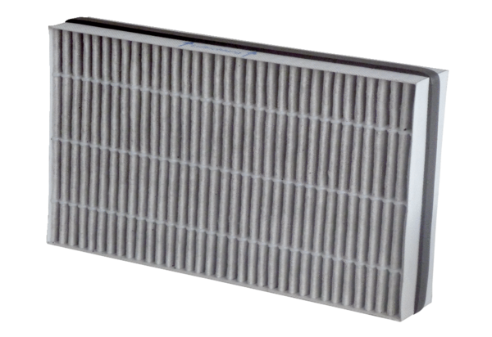Náhradní filtr WSF-AKF 300Obsah dodávky: 1 kusSortiment: K
Typové číslo: 0093.1328Výrobce: MAICO

